

***Αυτή η ιστορία αναπτύχθηκε στο πλαίσιο του έργου***

***«SkillsXcellerate: Ενίσχυση των νέων στην πορεία τους προς την ανεξαρτησία μέσω της επιχειρηματικότητας”  
WP2 – Βέλτιστες πρακτικές επιχειρηματικότητας***

Χρηματοδοτείται από την Ευρωπαϊκή Ένωση. Ωστόσο, οι απόψεις και οι γνώμες που εκφράζονται είναι αποκλειστικά του/των συγγραφέα/ων και δεν αντανακλούν κατ' ανάγκη τις απόψεις και τις γνώμες της Ευρωπαϊκής Ένωσης ή του Εθνικού Οργανισμού (MUCF) ή του Ευρωπαϊκού Εκτελεστικού Οργανισμού Εκπαίδευσης και Πολιτισμού (EACEA). Ούτε η Ευρωπαϊκή Ένωση ούτε ο EACEA μπορούν να θεωρηθούν υπεύθυνοι γι' αυτές.

Κωδικός έργου: 2023-2-SE02-KA220-YOU-000171087

**Rimas**

**Λιθουανία**

**Αθλητισμός: από χόμπι σε επιχείρηση**

**ΠΩΣ ΚΑΙ ΠΟΤΕ ΙΔΡΥΣΕ Ο RIMAS ΤΗΝ ΕΠΙΧΕΙΡΗΣΗ ΤΟΥ**

Ο Rimas ασχολείται με τον αθλητισμό από το δημοτικό σχολείο. Πάντα του άρεσαν τα αθλήματα, γι' αυτό και έχει δοκιμάσει πολλά από αυτά: στίβο, πινγκ πονγκ, διαιτησία, πυγμαχία, muay thai και άλλα. Ασχολήθηκε ακόμη και με τον αθλητισμό ως διαιτητής. Έτσι, όχι άδικα επέλεξε το δρόμο του προσωπικού γυμναστή για την καριέρα του. Ο Rimas είχε προηγούμενη εργασιακή εμπειρία σε γυμναστήριο, αλλά μια μέρα είδε την ευκαιρία να αρχίσει να εργάζεται μόνος του. Στην αρχή προσπάθησε να το κάνει με μερική απασχόληση, αλλά αργότερα παραιτήθηκε από τη δουλειά του στο γυμναστήριο και τώρα είναι το δικό του αφεντικό. Ο Rimas δεν μετάνιωσε ποτέ για την απόφασή του αυτή.

Χαίρεται που μπορεί να βοηθήσει άλλους να ερωτευτούν τον αθλητισμό, να συνδυάσουν τις ασκήσεις και να απολαύσουν μια υγιή ζωή. Εξάλλου, ο μεγαλύτερος πλούτος μας είναι η υγεία, οπότε είναι πολύ σημαντικό να τη φροντίζουμε συνεχώς. Ο Rimas μπορεί εύκολα να πει ότι ο αθλητισμός είναι η ζωή του. Βοηθά τους πελάτες του και τον εαυτό του να διατηρούν καλή φυσική κατάσταση και καλή ψυχική υγεία. Στον Rimas αρέσει να συνεργάζεται με ανθρώπους βοηθώντας τους να επιτύχουν τους στόχους τους στον αθλητισμό και μερικές φορές ακόμη και σε άλλους τομείς της ζωής.

**ΠΩΣ Ο RIMAS ΑΝΕΠΤΥΞΕ ΤΗΝ ΕΠΙΧΕΙΡΗΣΗ ΤΟΥ**

Ο Rimas εργάζεται σήμερα ως αυτοαπασχολούμενος προσωπικός γυμναστής στο Κάουνας. Είναι επαγγελματίας γυμναστής και έχει αποκτήσει άδεια για την ειδικότητα του διοργανωτή δραστηριοτήτων αθλητικών συλλόγων. Ο Rimas διεξάγει ατομικές προπονήσεις και καταρτίζει προγράμματα κατάρτισης που επιτρέπουν στους πελάτες να επιτύχουν τα επιθυμητά αποτελέσματα πιο γρήγορα και να εξοικονομήσουν χρόνο. Οι υπηρεσίες του περιλαμβάνουν κυρίως προσωπική προπόνηση, προγράμματα κατάρτισης, εξατομικευμένα προγράμματα διατροφής και προγράμματα υγιεινής διατροφής.

Ο Rimas ασχολείται ενεργά με τη δραστηριότητα των προσωπικών γυμναστών για περισσότερα από πέντε χρόνια και είναι στην ευχάριστη θέση να μοιραστεί την εμπειρία που απέκτησε κατά τη διάρκεια αυτής της περιόδου με τους πελάτες του που θέλουν να χτίσουν το σώμα τους.

Απολαμβάνει τη δουλειά του και είναι ιδιαίτερα χαρούμενος όταν βλέπει ευτυχισμένους πελάτες, να παίρνουν κίνητρα και να πετυχαίνουν τους στόχους τους.

Ο Rimas εργάστηκε σε γυμναστήριο για κάποιο χρονικό διάστημα, αποκτώντας εμπειρία πριν ξεκινήσει τη δική του επιχείρηση, πήδηξε στη δημοτικότητα του αθλητικού κύματος και απέκτησε πολλούς πελάτες. Χρειάστηκε αρκετός χρόνος για να αποκτήσει τέτοια δημοτικότητα, αλλά η δημιουργία μιας σελίδας στο Facebook και η διαφήμιση μέσω αυτής ήταν η καλύτερη απόφαση. Έχει πολλούς οπαδούς στη σελίδα του στο Facebook και αυτή η προβολή βοηθά στην προσέλκυση νέων πελατών.

Ο Rimas αντιμετώπισε πολλά εμπόδια στο ταξίδι του για να γίνει το δικό του αφεντικό. Η μετάβαση από τη σταθερότητα της δουλειάς του γυμναστηρίου στην έναρξη της δικής του επιχείρησης δεν ήταν καθόλου εύκολη. Έπρεπε να αντιμετωπίσει την αβεβαιότητα της εύρεσης και διατήρησης πελατών, να διαχειριστεί τα οικονομικά του χωρίς το δίχτυ ασφαλείας ενός σταθερού μισθού και να μοιράζει το χρόνο του μεταξύ της επιχείρησης μερικής απασχόλησης και της κανονικής του εργασίας στο γυμναστήριο. Υπήρχαν στιγμές αμφιβολίας και οικονομικής πίεσης, ειδικά όταν η δουλειά ήταν αργή. Ωστόσο, ο Rimas παρέμεινε αποφασισμένος, μαθαίνοντας να εμπορεύεται τις υπηρεσίες του, να χτίζει μια πιστή πελατειακή βάση και να ισορροπεί τις απαιτήσεις της επιχειρηματικότητας. Αυτές οι προκλήσεις δοκίμασαν την αποφασιστικότητά του, αλλά τελικά ενδυνάμωσαν τη δέσμευσή του στο δρόμο του και οδήγησαν στην επιτυχημένη επιχείρηση που διευθύνει σήμερα.

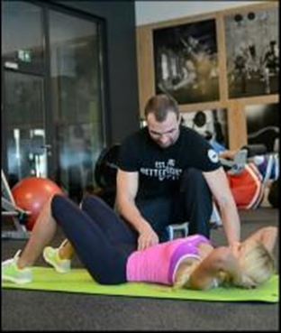

**ΠΟΙΑ ΕΙΝΑΙ ΤΑ ΣΧΕΔΙΑ ΤΟΥ RIMAS ΓΙΑ ΤΟ ΜΕΛΛΟΝ**

Ο Rimas βελτιώνει συνεχώς τις γνώσεις του διαβάζοντας ειδική αθλητική βιβλιογραφία, συμμετέχει επίσης σε σεμινάρια για προσωπικούς γυμναστές, όχι μόνο για να αποκτήσει τις τελευταίες γνώσεις ώστε να μπορεί αργότερα να τις μεταφέρει στους πελάτες του, αλλά και επειδή τον ενδιαφέρει, για τη δική του εξέλιξη. Είχε κάποιους πελάτες που είχαν μεταναστεύσει από τη Λιθουανία και συνέχισαν να τον συμβουλεύονται διαδικτυακά. Ο Rimas βλέπει αυτό το είδος εργασίας - κάνοντας διαδικτυακές εκπαιδεύσεις ως ένα πιθανό σχέδιο για την επέκταση της δικής του επιχείρησης.

**ΠΟΙΕΣ ΕΙΝΑΙ ΟΙ ΣΥΜΒΟΥΛΕΣ ΤΟΥ RIMAS ΓΙΑ ΤΟΥΣ ΝΕΟΥΣ ΠΟΥ ΘΕΛΟΥΝ ΝΑ ΑΝΟΙΞΟΥΝ ΤΗ ΔΙΚΗ ΤΟΥΣ ΕΠΙΧΕΙΡΗΣΗ**

Όπως έχει ήδη αναφέρει, ο Rimas ενδιαφερόταν πάντα για τον αθλητισμό. Ποτέ δεν αμφέβαλε ότι η ζωή του θα συνδεόταν κατά κάποιο τρόπο με τον αθλητισμό. Αφού προσπάθησε να διευθύνει την επιχείρησή του με μερική απασχόληση και είδε ότι τα κατάφερνε, ότι οι πελάτες του ήταν ευχαριστημένοι με τα αποτελέσματα, ήταν σαν μια έκρηξη αδρεναλίνης για τον Rimas με αποτέλεσμα να γίνει πιο ευτυχισμένος και να έχει κίνητρο να εργάζεται περισσότερο. Για όσους δεν είναι σίγουροι για το ξεκίνημα μιας επιχείρησης, ξεκινήστε από μικρό μέγεθος - δοκιμάστε το για μισή ώρα ή κατά τη διάρκεια των καλοκαιρινών διακοπών. Πιστεύει ότι θα σας βγει σε καλό, οπότε κάντε το άλμα.

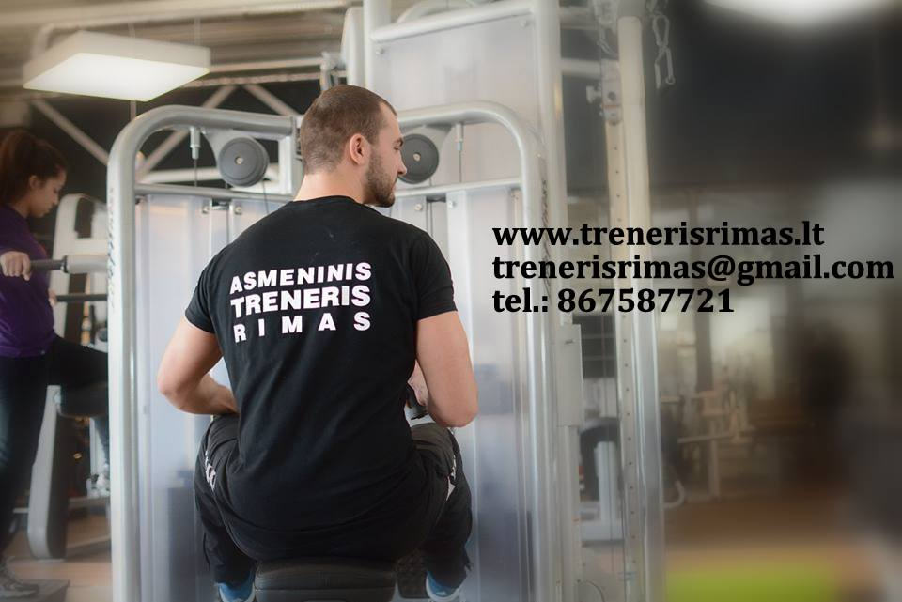

Πηγή εικόνων: όλες οι εικόνες της ιστορίας προέρχονται από το προσωπικό αρχείο του Rimas.

Ευχόμαστε καλή τύχη στο **RIMAS**!

Εάν ενδιαφέρεστε να μάθετε περισσότερα για την επιχείρηση του ή να έρθετε σε επαφή μαζί του

Email: trenerisrimas@gmail.com

FB: <https://www.facebook.com/trenerisrimas>

Όλα τα περιεχόμενα προστατεύονται από άδεια χρήσης CC BY-ND-SA 4.0